「歡喜生 快樂養」網站
系統操作教育訓練手冊

指導單位：新北市政府社會局
承辦單位：新北市政府委託長庚學校財團法人長庚科技大學辦理公共托育營運管理中心（以下稱營管中心）
合作單位：醫創科技股份有限公司
目錄
1.登入
2.功能清單
3.機構管理
3-1.機構基本資料維護
4.帳號管理
4-1.職稱維護
4-2.成員維護
4-3.密碼變更
5.法規政策
5-1.徵才維護
5-2.求職清單
6.托嬰機構
6-1.公告維護
6-2.托育特色與環境
6-3.收費及請假說明
6-4.托育報名資料維護
6-5.收托資料維護
7.親子館
7-1.公告維護
7-2.場館特色與環境
7-3.使用規範與收退費
7-4.活動維護
7-5.活動報名資料維護
8.YouTube影音嵌入方式

功能說明
- 登入
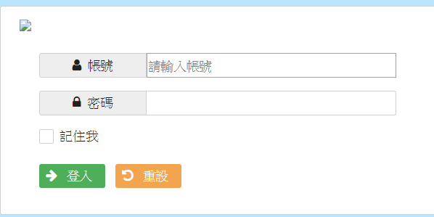

說明：
1.輸入帳號密碼後，系統會檢核
1-1.帳號密碼的正確性，帳號密碼有誤則不可登入。
1-2.該帳號的使用狀態(啟用或停用)，當為停用則無法登入。
1-3.機構的營運狀態，當機構為歇業或停業則無法登入。
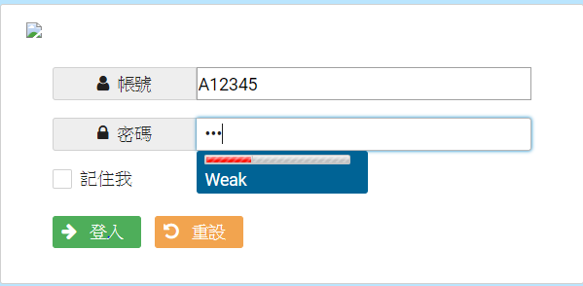

- 功能清單：依據機構的類型分成：營管中心、托嬰機構以及親子館三大類。
- 親子館：功能共有三大塊，
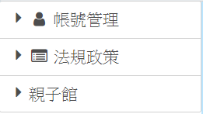
各大類底下的功能分別為：
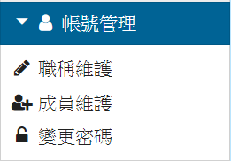 | 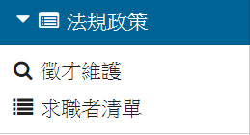
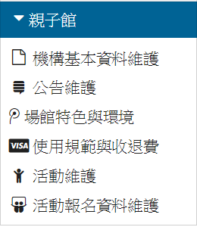

- 托育機構：功能共有三大塊，
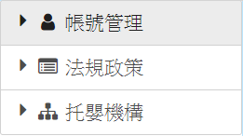
各大類底下的功能分別為：
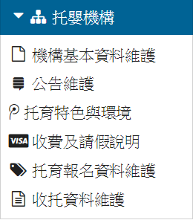

說明：
1.登入管理系統後，系統會根據登入者(在新增時)被指定的職稱顯示該使用者可以使用的功能於功能清單中。

- 機構管理\機構基本資料維護：
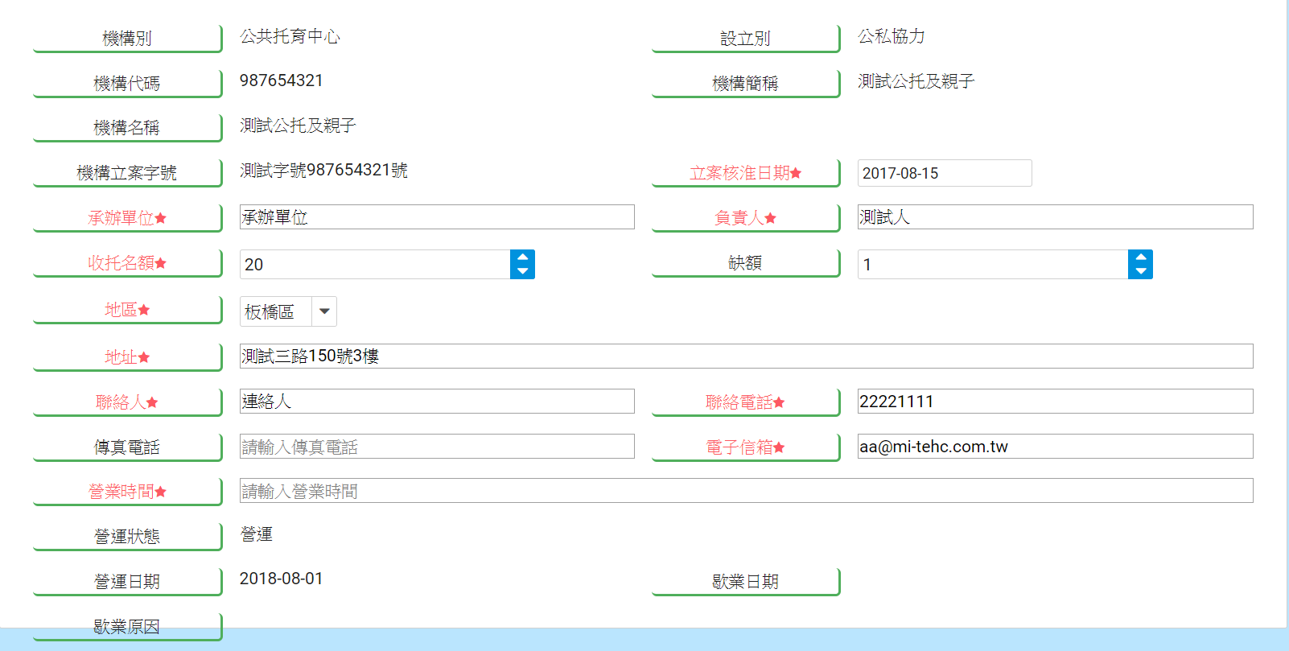
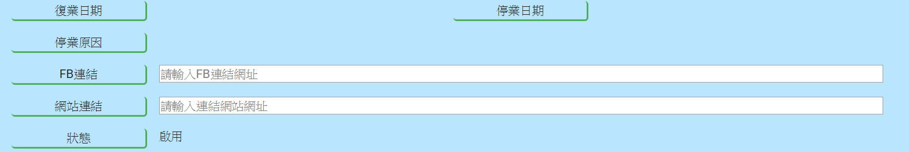
說明：
1.各機構(托嬰機構或是親子館)使用。用於維護各機構的基本資料。
2.欄位說明：
2-1.承辦單位：私立機構請與此欄位填寫負責人。
2-2.缺額：是在托育平台托育機構查詢頁面中顯示。
2-3.地址請正確填寫，於托育網站的機構位置顯示(地圖)才能正確呈現。
2-4.日期格式：所有的日期欄位都是採西元年，格式為四碼的西元年-兩碼的月份-兩碼的日，中間用-區隔。舉例：1911-01-01。
3.儲存：
3-1.檢核必要輸入欄位。
3-2.通過檢核系統會將資料儲存。顯示訊息告知儲存結果。

- 帳號管理\職稱維護
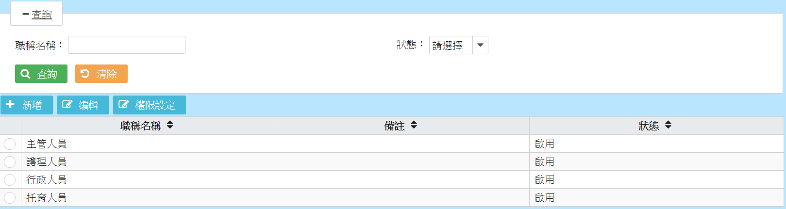

說明：
1.設定各登入管理系統帳號可使用的功能權限。目前當機構建立時系統預設建立四種職稱→主管人員、護理人員、行政人員、托育人員。各機構還是可以依據各機構的需求建立其他的職稱。
2.畫面開啟時會帶出各機構所有的職稱資料。
2.查詢：根據輸入的查詢條件按下查詢鍵，系統帶出符合條件的資料。
3.新增：按下新增鍵會開啟新增畫面。
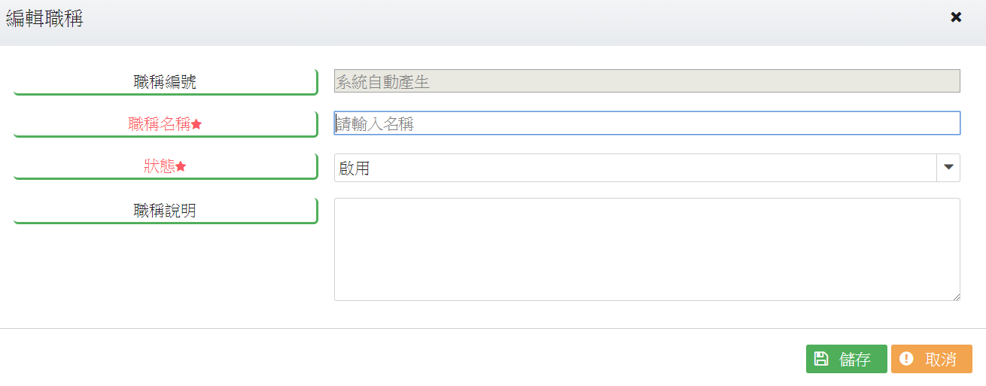
4.編輯：先選取欲編輯的資料後，按下編輯鍵，系統會開啟編輯畫面。
5.欄位說明：
5-1.狀態=停用時所有屬於該職稱的帳號都無法登入管理系統。
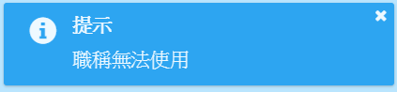
6.權限設定：設定每一個職稱可使用的功能。該職稱須先新增後才能設定權限。
6-1.預設的主管人員/預設畫面：預設是所有功能都勾選，使用者可以自行修改。
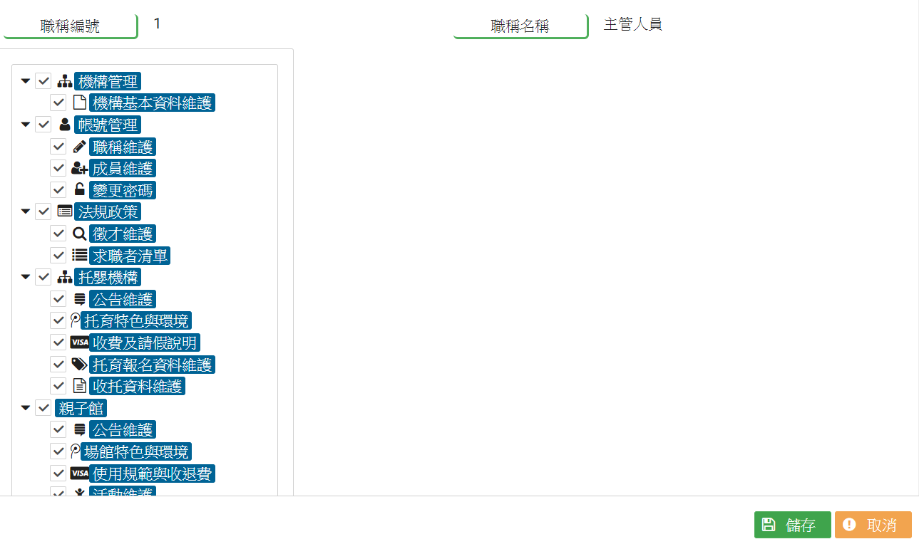
6-2.預設的其他人員：預設只勾選變更密碼，使用者可以自行修改。
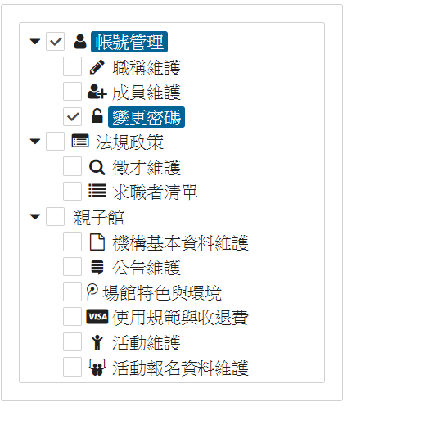
6.儲存：
6-1.紅色部分為必要填寫欄位。
6-2.系統會檢核必要輸入欄位是否有填寫。
6-3.通過檢核系統會將資料儲存。顯示訊息告知儲存結果。
6-4.密碼是系統亂數產生，會將密碼寄到管理者信箱。
7.取消：系統會關閉新增/編輯畫面，使用者所做任何輸入都不會儲存。
8.清除：清除所有輸入的查詢條件，並重新整理查詢一次。

- 帳號管理\成員維護
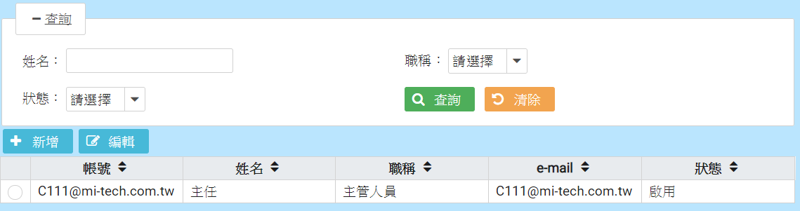

說明：
1.維護各機構可登入管理平台的帳號。
2.畫面開啟時會帶出各機構所有的成員資料。
2.查詢：根據輸入的查詢條件按下查詢鍵，系統帶出符合條件的資料。
3.新增：按下新增鍵會開啟新增畫面。
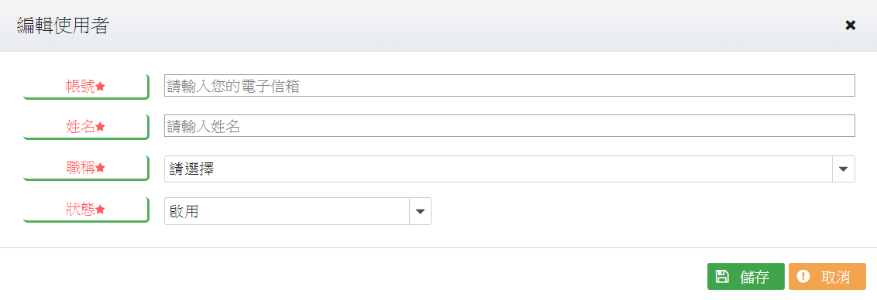
4.編輯：先選取欲編輯的資料後，按下編輯鍵，系統會開啟編輯畫面。
5.欄位說明：
5-1.狀態=停用時所有屬於該職稱的帳號都無法登入管理系統。
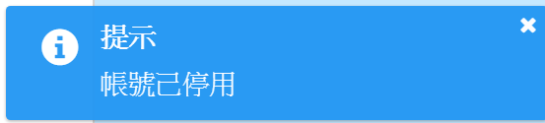
6.儲存：
6-1.紅色部分為必要填寫欄位。
6-2.系統會檢核必要輸入欄位是否有填寫。
6-3.通過檢核系統會將資料儲存。顯示訊息告知儲存結果。
6-4.密碼是系統亂數產生，會將密碼寄到管理者信箱。
7.取消：系統會關閉新增/編輯畫面，使用者所做任何輸入都不會儲存。
8.清除：清除所有輸入的查詢條件，並重新整理查詢一次。

- 帳號管理\變更密碼
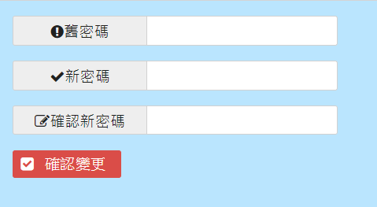

說明：
1.提供修改登入管理系統的密碼。
2.確認變更：
2-1.全部都是必要填寫欄位。
2-2.系統會檢核必要輸入欄位是否有填寫。
2-3.通過檢核系統會將資料儲存。顯示訊息告知儲存結果。

- 法規政策\徵才維護
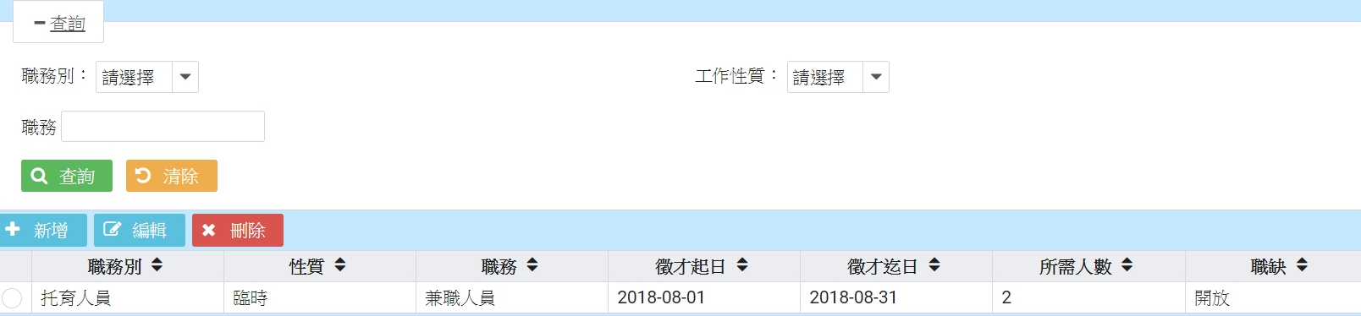

說明：
1.維護各機構的徵才資訊。徵才訊息會於托育平台中顯示公民眾查看。
1-1.此功能開啟時預設會帶出各機構所有的資料。使用者亦可輸入查詢條件做查詢。
2.查詢：根據輸入的查詢條件按下查詢鍵，系統帶出符合條件的資料。
3.新增：按下新增鍵會開啟新增畫面。
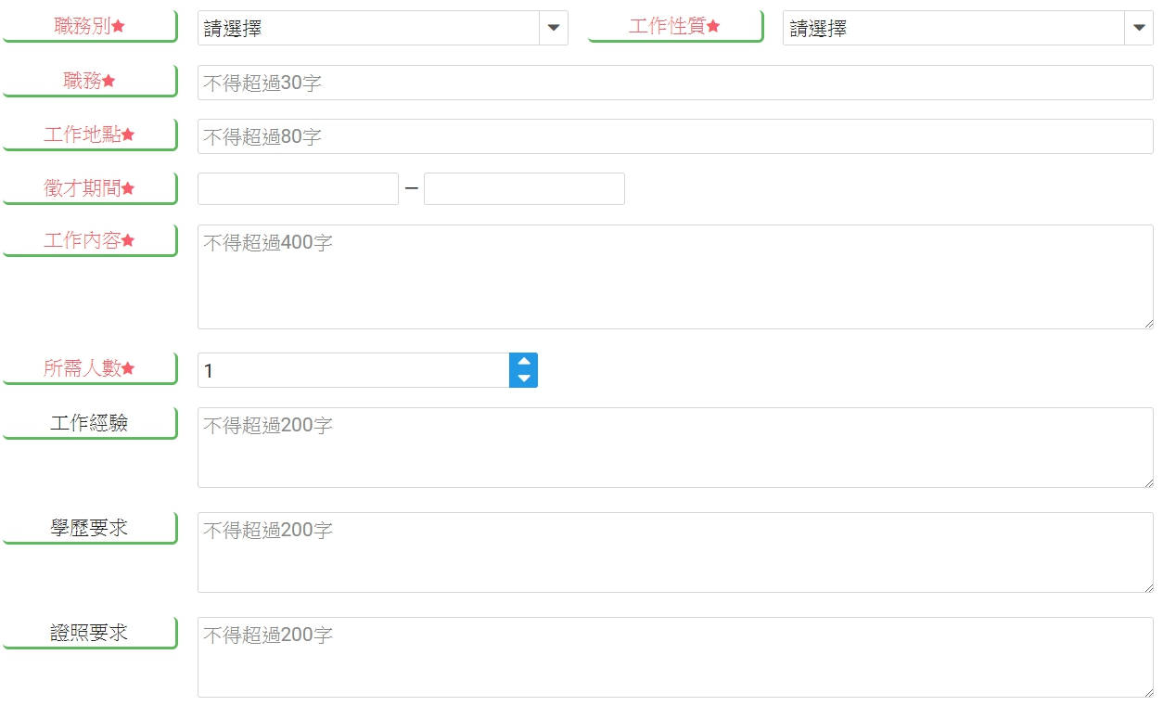
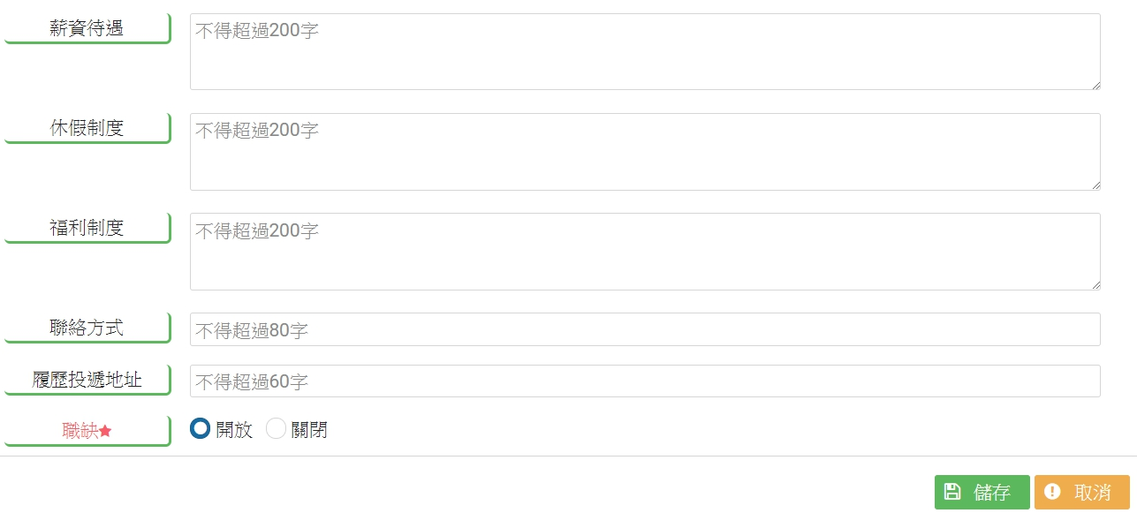

4.編輯：先選取欲編輯的資料後，按下編輯鍵，系統會開啟編輯畫面。
5.欄位說明：
5-1.徵才期間：在此期間內此比徵才資訊會持續顯示在托育平台中的人才資料庫中。
5-2.職缺：此比徵才資訊是否顯示於托育平台中
5-2-1.開放：在徵才期間內此筆資訊會持續顯示在托育平台中的人才資料庫中。
5-2-2.關閉：此此筆資訊不會顯示在托育平台中的人才資料庫中，即使還在徵才開放的區間內。
5-3.日期格式：所有的日期欄位都是採西元年，格式為四碼的西元年-兩碼的月份-兩碼的日，中間用-區隔。舉例：1911-01-01。
6.儲存：
6-1.紅色部分為必要填寫欄位。
6-2.系統會檢核必要輸入欄位是否有填寫。
6-3.通過檢核系統會將資料儲存。顯示訊息告知儲存結果。
7.取消：系統會關閉新增/編輯畫面，使用者所做任何輸入都不會儲存。
8.清除：清除所有輸入的查詢條件，並重新整理查詢一次。

- 法規政策\求職清單
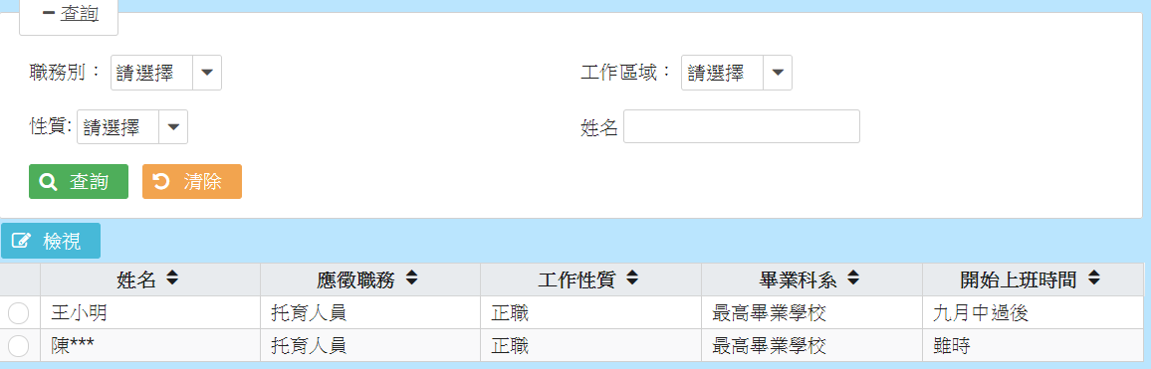

說明：
1.營管中心使用，針對民眾的求職資訊作資料審查。
1-1.此功能開啟時預設會帶出所有尚未審查的資料。使用者亦可輸入查詢條件做查詢。
2.查詢：根據輸入的查詢條件按下查詢鍵，系統帶出符合條件的資料。
3.檢視：先選取欲查看的資料後，按下檢視鍵，系統會開啟檢視畫面。
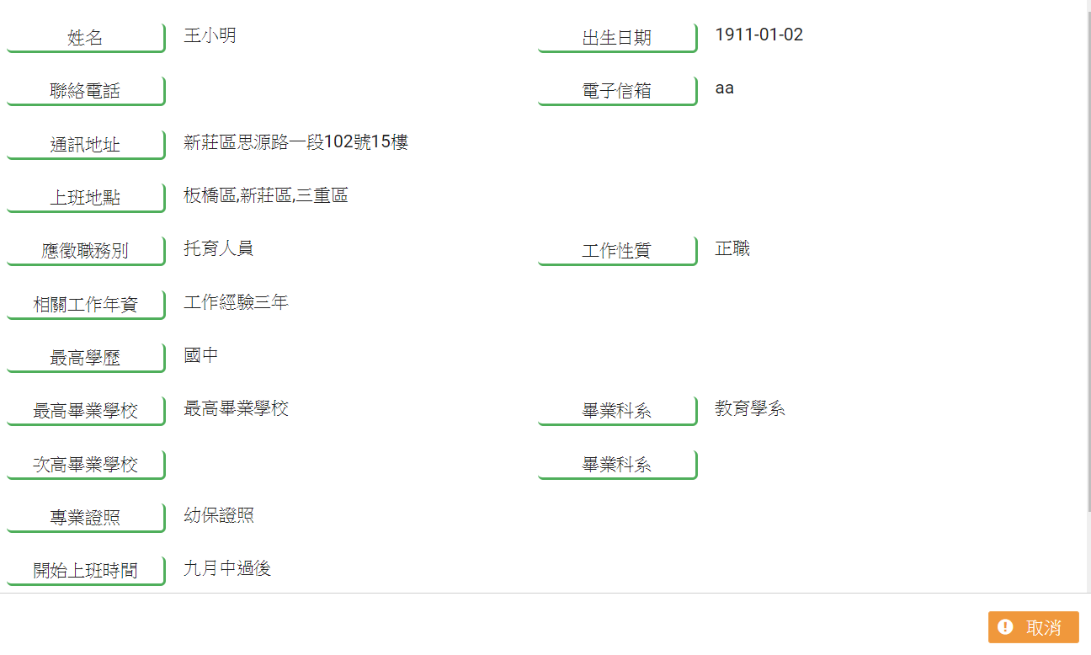
4.取消：系統會關閉檢視畫面。
5.清除：清除所有輸入的查詢條件，並重新整理查詢一次。

- 托嬰機構\公告維護
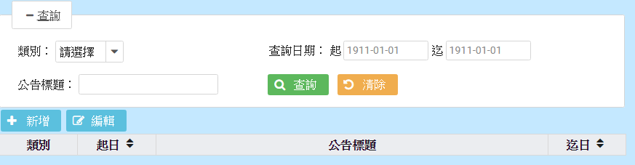

說明：
1.托嬰機構使用，維護公告/最新消息資訊。
1-1.此功能開啟時預設會帶出所有的資料。使用者亦可輸入查詢條件做查詢。
2.查詢：根據輸入的查詢條件按下查詢鍵，系統帶出符合條件的資料。
3.新增：按下新增鍵會開啟新增畫面。
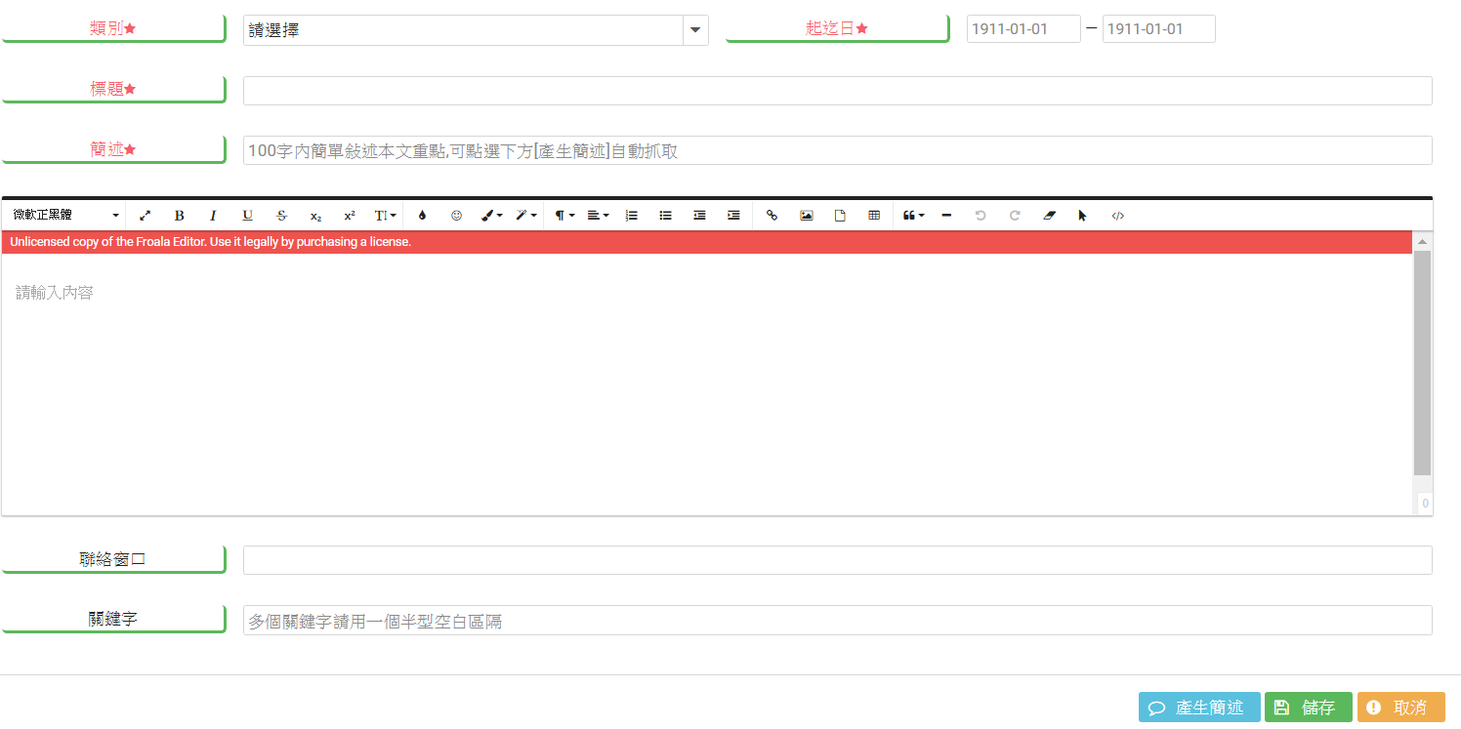
4.編輯：先選取欲編輯的資料後，按下編輯鍵，系統會開啟編輯畫面。
5.欄位說明：
5-1.簡述：一百字以內的簡短說明此則訊息的內容。讓民眾可於清單中明白該則資訊，不需要每一筆資訊都點開明細查看。
5-2.關鍵字：設定該則訊息可被搜尋到的詞。多個關鍵字時請用一個半形的空白區隔。
5-3.內容：除了可以輸入文字外，也可以附加圖片、附加檔案、以及youtube的影音檔(此部分的操作請看<<YouTube影音嵌入方式>>章節)。
5-4.日期格式：所有的日期欄位都是採西元年，格式為四碼的西元年-兩碼的月份-兩碼的日，中間用-區隔。舉例：1911-01-01。
6.儲存：
6-1.紅色部分為必要填寫欄位。
6-2.系統會檢核必要輸入欄位是否有填寫。
6-3.通過檢核系統會將資料儲存。顯示訊息告知儲存結果。
7.取消：系統會關閉新增/編輯畫面，使用者所做任何輸入都不會儲存。
8.清除：清除所有輸入的查詢條件，並重新整理查詢一次。

- 托嬰機構\托育特色與環境
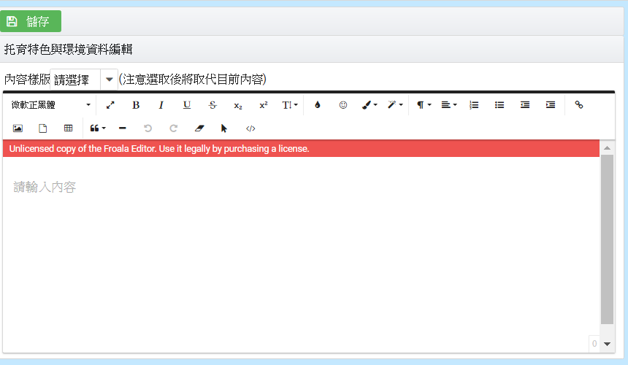

說明：
1.托嬰機構使用，維護該機構於托育平台的托育特色與環境介紹網頁上顯示的資訊。
2.畫面開啟時會帶出各機構的資料。
3.欄位說明：
3-1.內容樣版：提供公版的樣版內容。選取該樣版後系統會自動將該樣版的內容以覆蓋的方式帶入到內容欄位中。
3-2.內容：除了可以輸入文字外，也可以附加圖片、附加檔案、以及youtube的影音檔(此部分的操作請看<<YouTube影音嵌入方式>>章節)。
4.儲存：
4-1系統會檢核是否有填寫。
4-2.通過檢核系統會將資料儲存。顯示訊息告知儲存結果。

- 托嬰機構\收費及請假說明
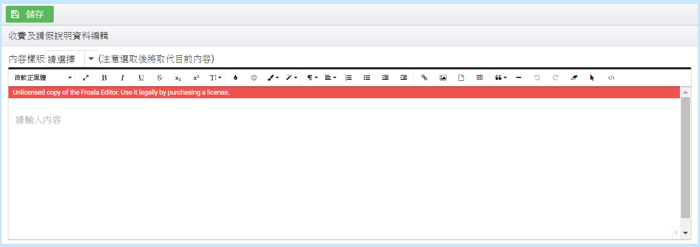

說明：
1.托嬰機構使用，維護該機構於托育平台的收費及請假說明介紹網頁上顯示的資訊。
2.畫面開啟時會帶出各機構的資料。
3.欄位說明：
3-1.內容樣版：提供公版的樣版內容。選取該樣版後系統會自動將該樣版的內容以覆蓋的方式帶入到內容欄位中。
3-2.內容：除了可以輸入文字外，也可以附加圖片、附加檔案、以及youtube的影音檔(此部分的操作請看<<YouTube影音嵌入方式>>章節)。
4.儲存：
4-1系統會檢核是否有填寫。
4-2.通過檢核系統會將資料儲存。顯示訊息告知儲存結果。

- 托嬰機構\托育報名資料維護
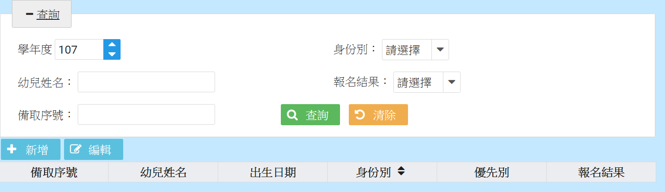
說明：
1.托嬰機構使用，維護每年報名(備取)的資料。
1-1.此功能開啟時預設會帶出最新學年度的報名資料。使用者亦可輸入查詢條件做查詢。
2.查詢：根據輸入的查詢條件按下查詢鍵，系統帶出符合條件的資料。
3.新增：按下新增鍵會開啟新增畫面。
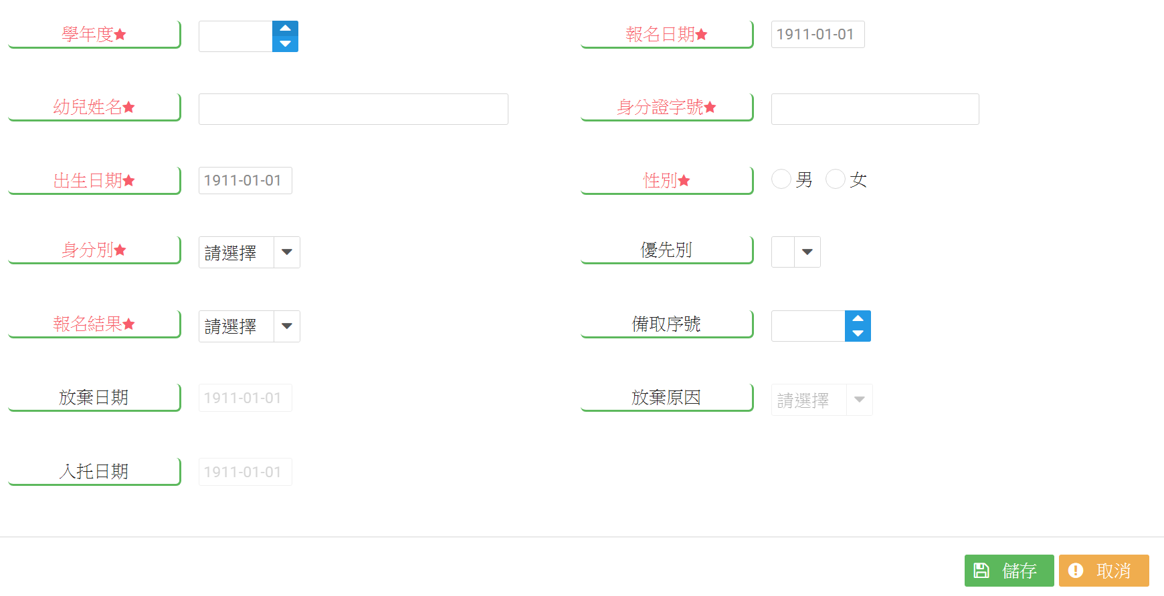
4.編輯：先選取欲編輯的資料後，按下編輯鍵，系統會開啟編輯畫面。
5.欄位說明：
5-1.報名狀態：有四種
5-1-1.報名：預設的狀態，該筆資料為完成報名的資料。
5-1-2.備取：取得備取資格，備取序號為必要填寫欄位。
5-1-3.入托：取得入托資格，入托日期為必填欄位。
5-1-4.放棄：已取得備取資格(有備取號)但是放棄備取資格。放棄日期以及原因為必要填寫欄位。
5-2.日期格式：所有的日期欄位都是採西元年，格式為四碼的西元年-兩碼的月份-兩碼的日，中間用-區隔。舉例：1911-01-01。
6.儲存：
6-1.紅色部分為必要填寫欄位。
6-2.系統檢核
6-2-1會檢核必要輸入欄位是否有填寫。
6-2-2.系統會檢核幼兒的年齡(算到日)是否小於兩歲，超過兩歲(>=2歲)時會顯示訊息告知，該筆資料將無法儲存。
6-2-3.系統會檢核幼兒是否已有其他機構的入托資料，如已入托其他機構會顯示訊息告知，且無法儲存。
6-2-4.系統會檢核幼兒的報名家數是否在兩家(含)以內，>=兩家時會顯示訊息告知，且無法儲存。
6-3.通過檢核系統會將資料儲存。顯示訊息告知儲存結果。
6-4.當報名狀態=入托時，系統會自動產生一筆入托的收托資料。
7.取消：系統會關閉新增/編輯畫面，使用者所做任何輸入都不會儲存。
8.清除：清除所有輸入的查詢條件，並重新整理查詢一次。

- 托嬰機構\收托資料維護
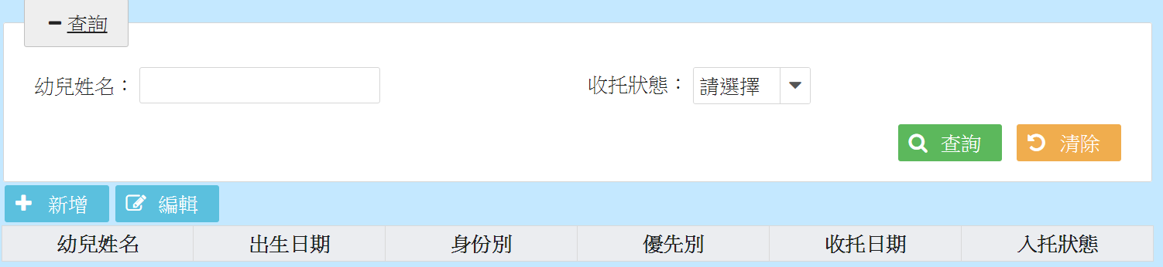
說明：
1.托嬰機構使用，維護機構的收托幼兒資料。
1-1.此功能開啟時預設會帶出所有的收托幼兒資料。使用者亦可輸入查詢條件做查詢。
2.查詢：根據輸入的查詢條件按下查詢鍵，系統帶出符合條件的資料。
3.新增：按下新增鍵會開啟新增畫面。
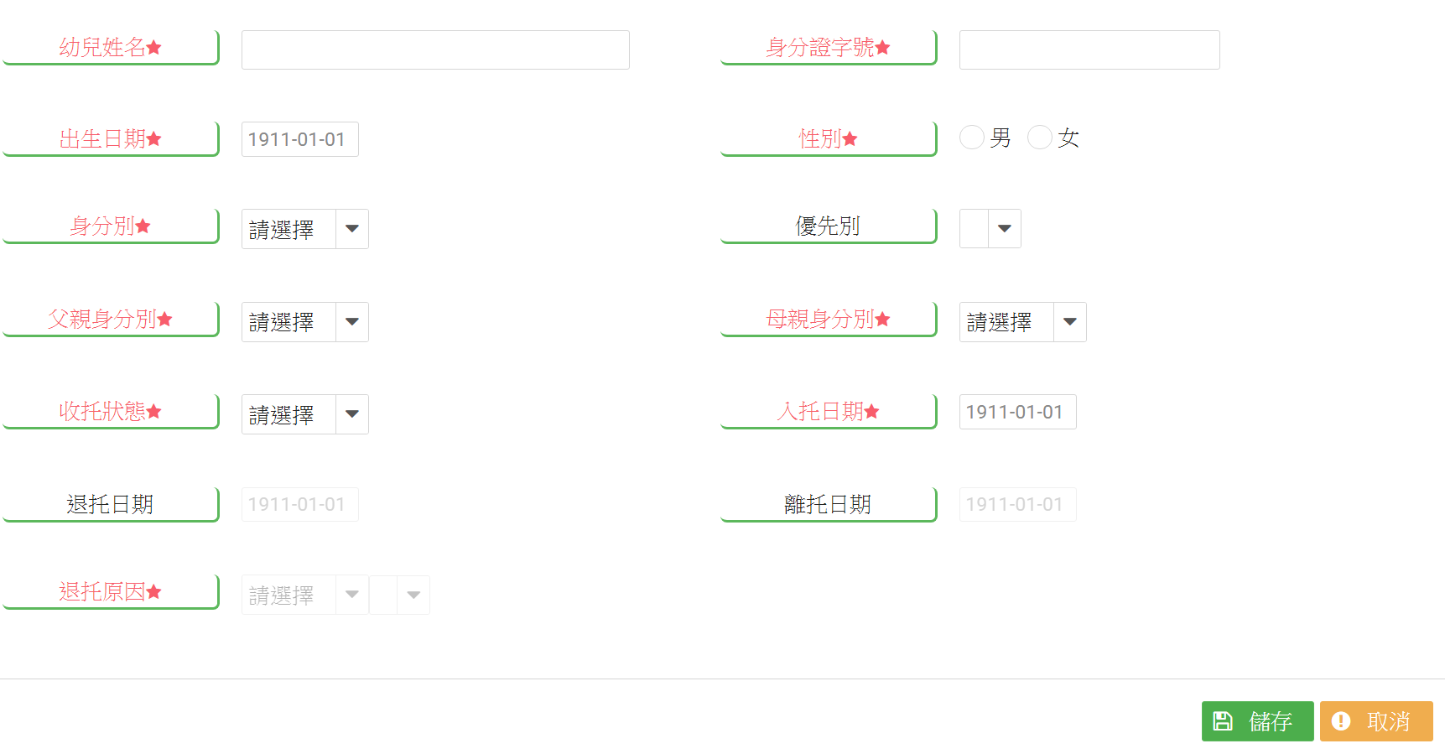
4.編輯：先選取欲編輯的資料後，按下編輯鍵，系統會開啟編輯畫面。
5.欄位說明：
5-1.入托狀態：有三種
5-1-1.入托：預設的狀態。
5-1-2.退托：退托日期及退托原因為必要填寫欄位。
5-1-3.離拖：離托日期及離托原因為必要填寫欄位。
5-2.日期格式：所有的日期欄位都是採西元年，格式為四碼的西元年-兩碼的月份-兩碼的日，中間用-區隔。舉例：1911-01-01。
6.儲存：
6-1.紅色部分為必要填寫欄位。
6-2.系統檢核
6-2-1會檢核必要輸入欄位是否有填寫。
6-2-2.新增時系統會檢核幼兒的年齡(算到日)是否小於兩歲，超過兩歲(>=2歲)時會顯示訊息告知，該筆資料將無法儲存。
6-3.通過檢核系統會將資料儲存。顯示訊息告知儲存結果。
7.取消：系統會關閉新增/編輯畫面，使用者所做任何輸入都不會儲存。
8.清除：清除所有輸入的查詢條件，並重新整理查詢一次。

- 親子館\公告維護

說明：
1.親子館使用，維護公告/最新消息資訊。
1-1.此功能開啟時預設會帶出所有的資料。使用者亦可輸入查詢條件做查詢。
2.查詢：根據輸入的查詢條件按下查詢鍵，系統帶出符合條件的資料。
3.新增：按下新增鍵會開啟新增畫面。
4.編輯：先選取欲編輯的資料後，按下編輯鍵，系統會開啟編輯畫面。
5.欄位說明：
5-1.簡述：一百字以內的簡短說明此則訊息的內容。讓民眾可於清單中明白該則資訊，不需要每一筆資訊都點開明細查看。
5-2.關鍵字：設定該則訊息可被搜尋到的詞。多個關鍵字時請用一個半形的空白區隔。
5-3.內容：除了可以輸入文字外，也可以附加圖片、附加檔案、以及youtube的影音檔(此部分的操作請看<<YouTube影音嵌入方式>>章節)。
5-4.日期格式：所有的日期欄位都是採西元年，格式為四碼的西元年-兩碼的月份-兩碼的日，中間用-區隔。舉例：1911-01-01。
6.儲存：
6-1.紅色部分為必要填寫欄位。
6-2.系統會檢核必要輸入欄位是否有填寫。
6-3.通過檢核系統會將資料儲存。顯示訊息告知儲存結果。
7.取消：系統會關閉新增/編輯畫面，使用者所做任何輸入都不會儲存。
8.清除：清除所有輸入的查詢條件，並重新整理查詢一次。

- 親子館\場館特色與環境
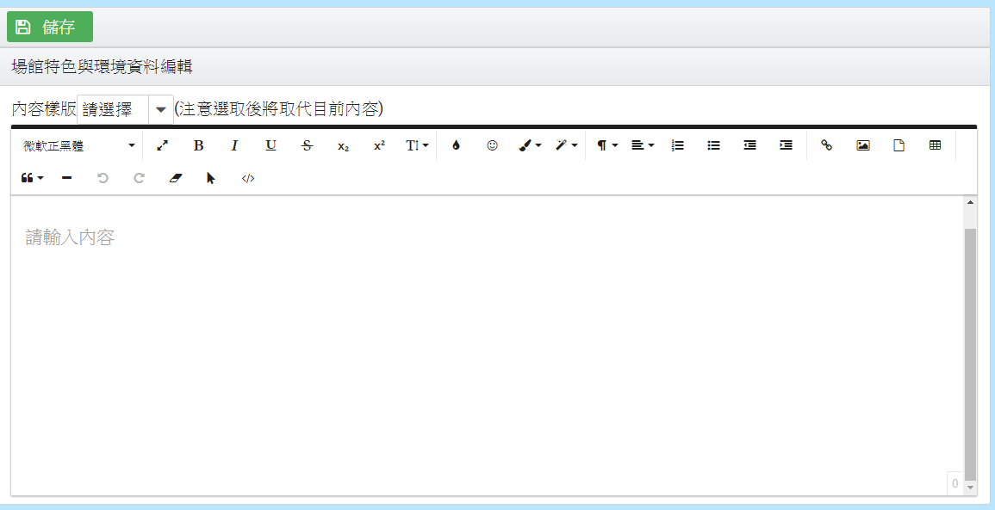
說明：
1.托嬰機構使用，維護該機構於托育平台的托育特色與環境介紹網頁上顯示的資訊。
2.畫面開啟時會帶出各機構的資料。
3.欄位說明：
3-1.內容樣版：提供公版的樣版內容。選取該樣版後系統會自動將該樣版的內容以覆蓋的方式帶入到內容欄位中。
3-2.內容：除了可以輸入文字外，也可以附加圖片、附加檔案、以及youtube的影音檔(此部分的操作請看<<YouTube影音嵌入方式>>章節)。
4.儲存：
4-1系統會檢核是否有填寫。
4-2.通過檢核系統會將資料儲存。顯示訊息告知儲存結果。

- 親子館\使用規範與收退費
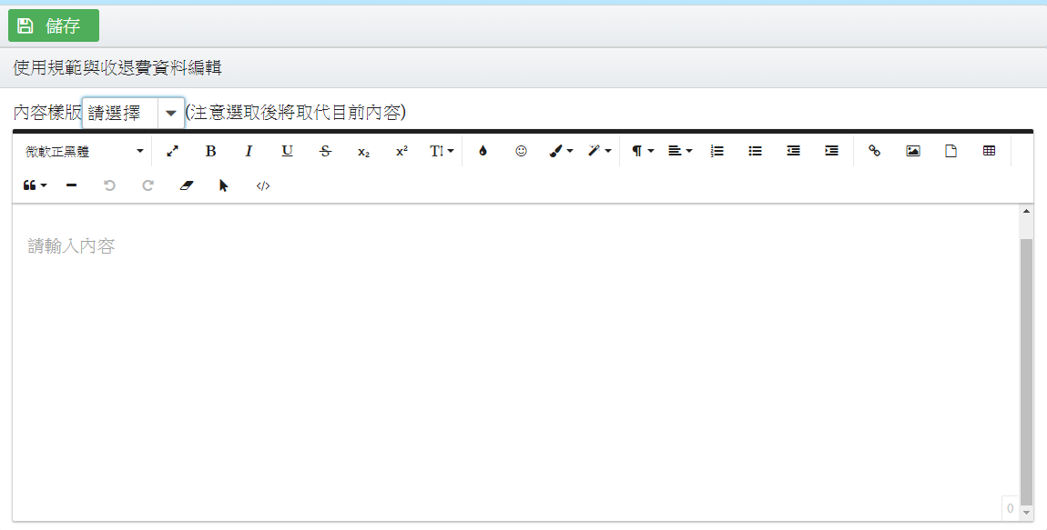

說明：
1.托嬰機構使用，維護該機構於托育平台的使用規範與收退費網頁上顯示的資訊。
2.畫面開啟時會帶出各機構的資料。
3.欄位說明：
3-1.內容樣版：提供公版的樣版內容。選取該樣版後系統會自動將該樣版的內容以覆蓋的方式帶入到內容欄位中。
3-2.內容：除了可以輸入文字外，也可以附加圖片、附加檔案、以及youtube的影音檔(此部分的操作請看<<YouTube影音嵌入方式>>章節)。
4.儲存：
4-1系統會檢核是否有填寫。
4-2.通過檢核系統會將資料儲存。顯示訊息告知儲存結果。

- 親子館\活動維護
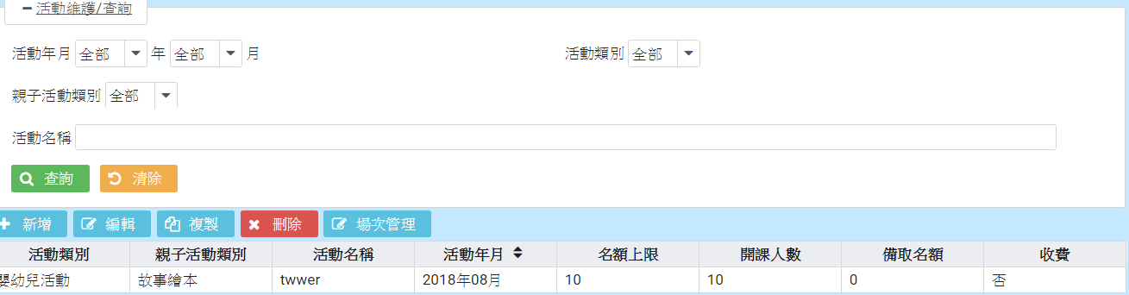

說明：
1.營管中心使用，維護法規政策資訊。
1-1.此功能開啟時預設會帶出所有的法規政策資料。使用者亦可輸入查詢條件做查詢。
2.查詢：根據輸入的查詢條件按下查詢鍵，系統帶出符合條件的資料。
3.新增：按下新增鍵會開啟新增畫面。
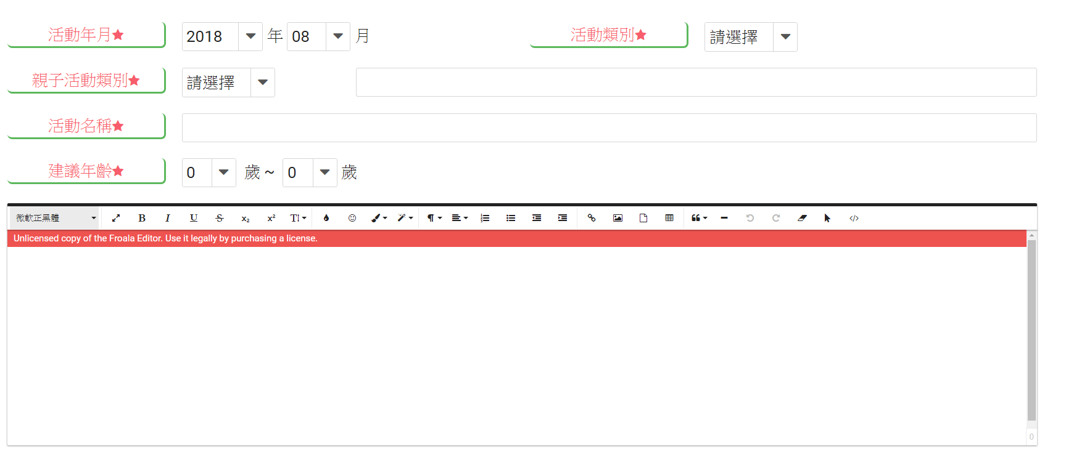
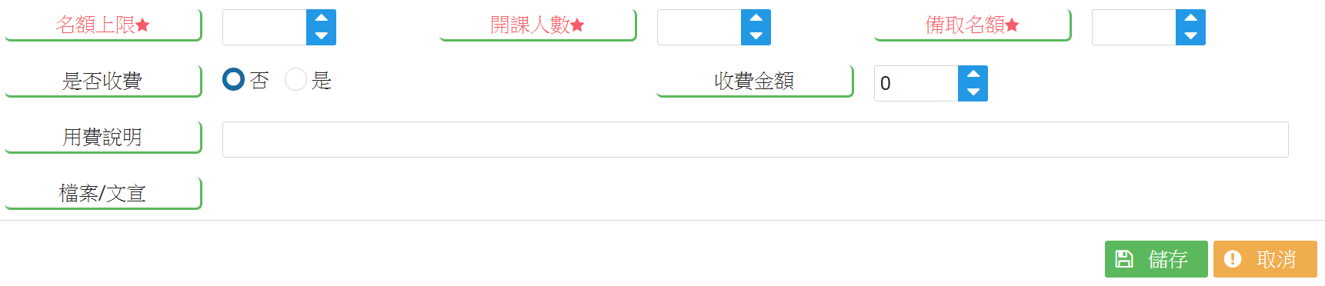
4.編輯：先選取欲編輯的資料後，按下編輯鍵，系統會開啟編輯畫面。
5.欄位說明：
5-1.狀態：有三種
5-1-1.維護：托育平台不會顯示。
5-1-2.啟用：會於托育平台中顯示。
5-1-3.停用：從托育平台下架，不顯示。
5-2.簡述：一百字以內的簡短說明此則訊息的內容。讓民眾可於清單中明白該則資訊，不需要每一筆資訊都點開明細查看。
5-3.關鍵字：設定該則訊息可被搜尋到的詞。多個關鍵字時請用一個半形的空白區隔。
5-4.內容：除了可以輸入文字外，也可以插入圖片、上傳檔案、以及youtube的影音檔(此部分的操作請看<<YouTube影音嵌入方式>>章節)。
5-5.日期格式：所有的日期欄位都是採西元年，格式為四碼的西元年-兩碼的月份-兩碼的日，中間用-區隔。舉例：1911-01-01。
6.儲存：
6-1.紅色部分為必要填寫欄位。
6-2.系統會檢核必要輸入欄位是否有填寫。
6-3.通過檢核系統會將資料儲存。顯示訊息告知儲存結果。
7.取消：系統會關閉新增/編輯畫面，使用者所做任何輸入都不會儲存。
8.複製：先選取複製的資料後，按下複製鍵，系統會開啟新增畫面，帶入該筆活動資料，除活動年月不會帶入。只需要針對不同的資料做修改。減少重複輸入。
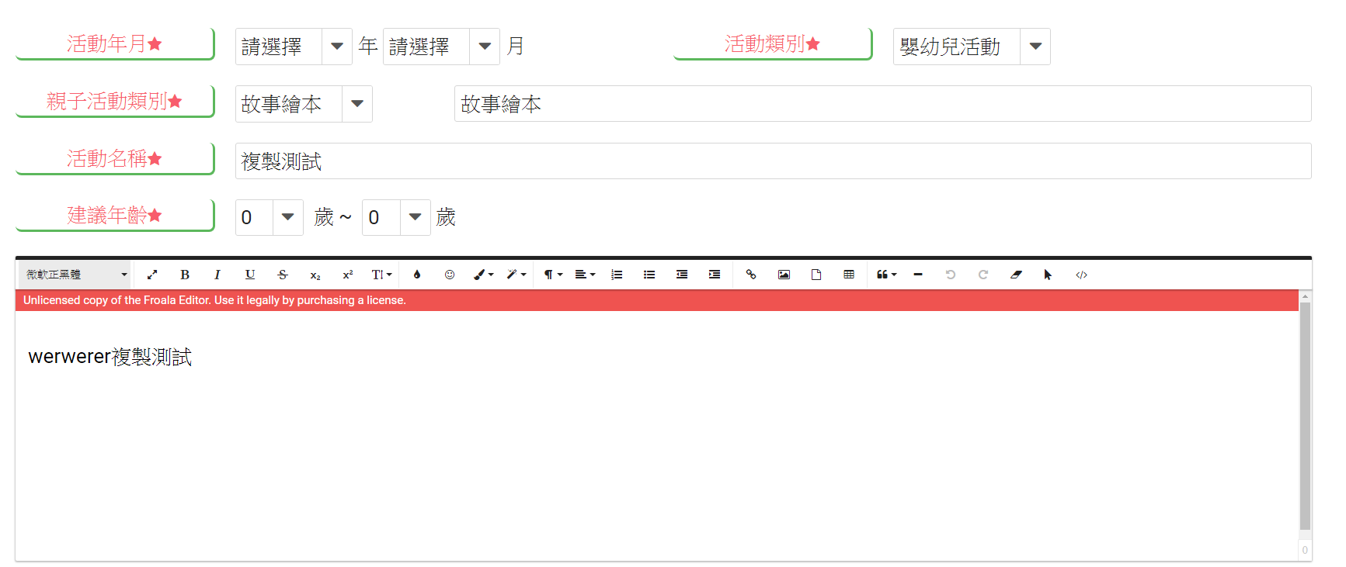
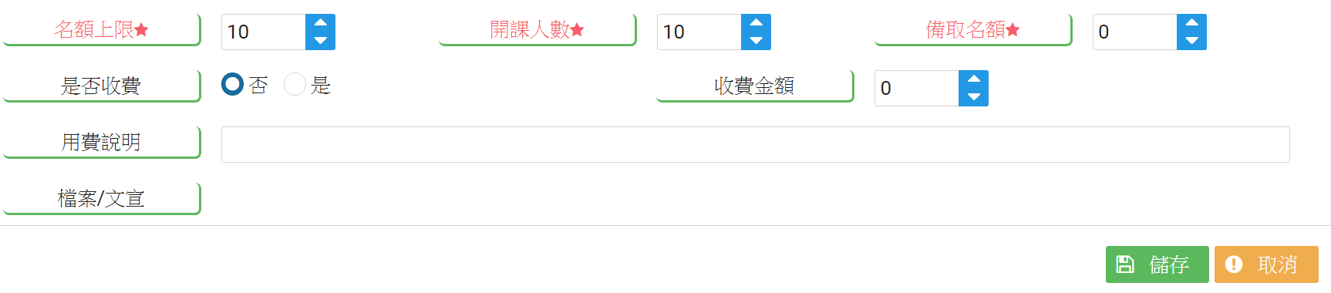
9.場次管理：維護單一活動課程的場次資料，須先建立活動課程資料後才能維護(新增)場次的資料。
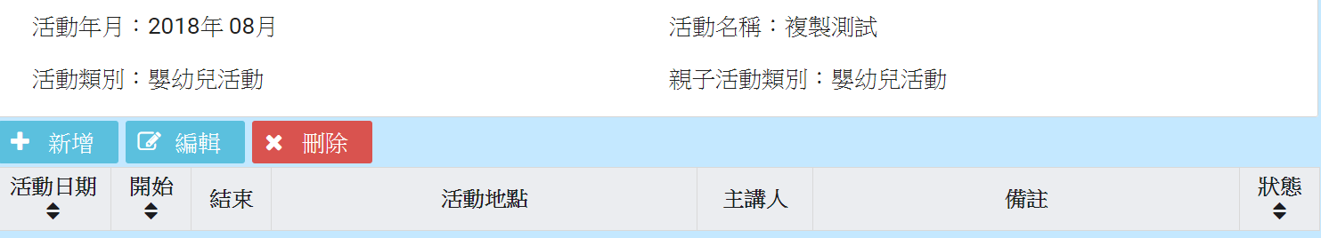
9-1.選取欲維護場次的活動資料，按下場次管理鍵，系統會開啟場次維護畫面
9-2.畫面預設帶出所有的資料。
9-3.查詢：根據輸入的查詢條件帶出符合條件的有效資料。
9-4.新增：開啟新增畫面。
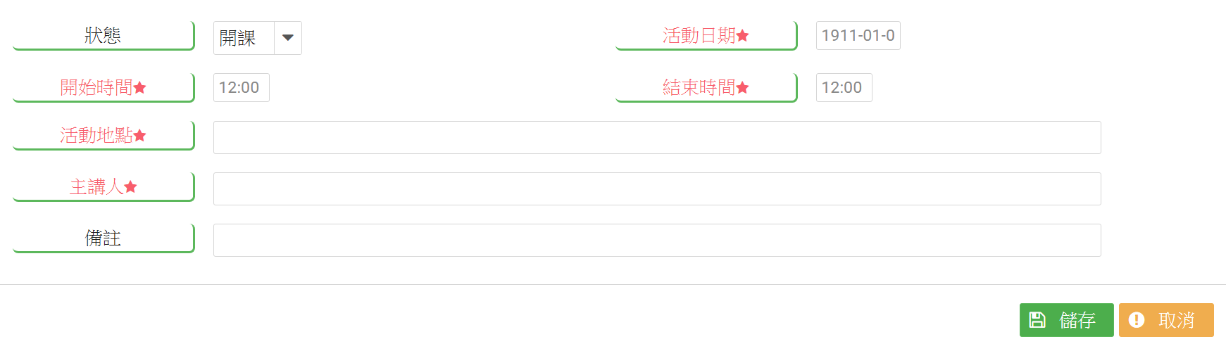
9-5.編輯：先選取欲編輯的資料後，按下編輯鍵，系統會開啟編輯畫面。
9-6.儲存：
9-6-1紅色部分為必要填寫欄位。
9-6-2.檢核必要輸入欄位。
9-6-3.通過檢核系統會將資料儲存。顯示訊息告知儲存結果。
9-7.取消：系統會關閉新增/編輯畫面，使用者所做任何輸入都不會儲存。
10.清除：清除所有輸入的查詢條件，並重新整理查詢一次。

- 親子館\活動報名資料維護
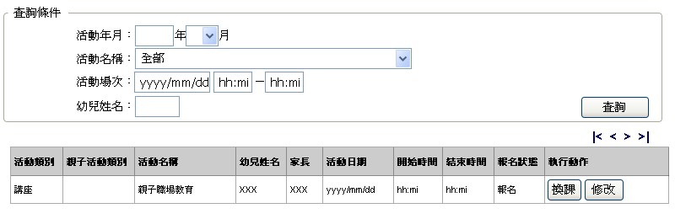
說明：
1.營管中心使用，維護法規政策資訊。
1-1.此功能開啟時預設會帶出所有的法規政策資料。使用者亦可輸入查詢條件做查詢。
2.查詢：根據輸入的查詢條件按下查詢鍵，系統帶出符合條件的資料。
3編輯：先選取欲編輯的資料後，按下編輯鍵，系統會開啟編輯畫面。
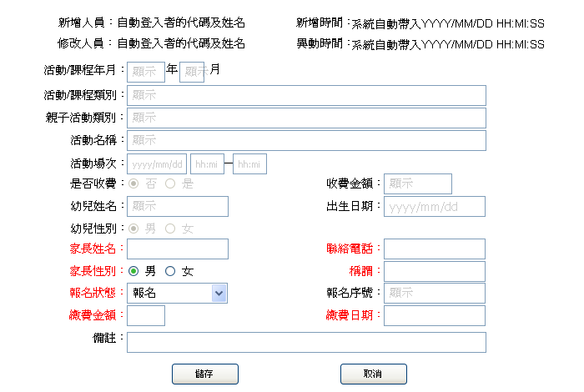
4欄位說明：
4-1狀態：有三種
4-1-1.正取報名：報名成功。
4-1-2.備取報名：以備取的資格報名。
4-1-3.完成繳費：繳費金額、繳費日期為必填欄位。
4-1-4.取消：放棄報名。
4-1-5.逾期：報名成功但是未在期限內完成繳費。
5儲存：
5-1.紅色部分為必要填寫欄位。
5-2.系統會檢核必要輸入欄位是否有填寫。
5-3.通過檢核系統會將資料儲存。顯示訊息告知儲存結果。
6.取消：系統會關閉新增/編輯畫面，使用者所做任何輸入都不會儲存。
7.換課：
7-1.換課： 先選取欲換課的資料後，按下換課鍵，系統會開起換課畫面。
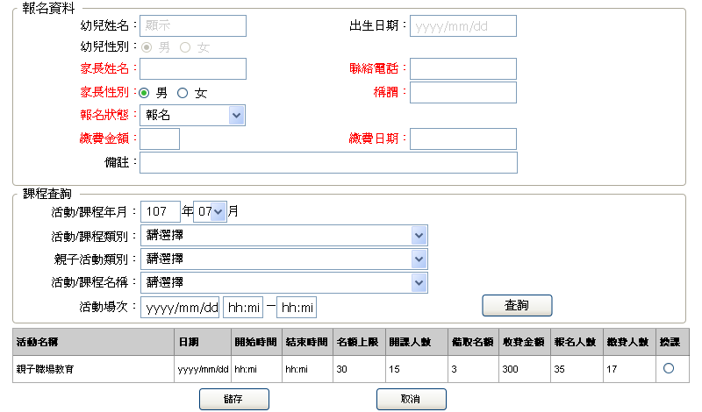
7-2.使用者先查詢活動後，系統會帶出符合條件的活動及名額情況。
7-3.選取欲更換的活動，按下儲存鍵。
7-4.編輯：先選取欲編輯的資料後，按下編輯鍵，系統會開啟編輯畫面。
7-5.儲存：
7-5-1紅色部分為必要填寫欄位。
7-5-2.檢核必要輸入欄位。
7-5-3.通過檢核系統會將資料儲存。顯示訊息告知儲存結果。
7-6.取消：系統會關閉新增/維護畫面，使用者所做任何輸入都不會儲存。
8.清除：清除所有輸入的查詢條件，並重新整理查詢一次。

- YouTube影音嵌入方式
1.至YouTube影音右下點擊分享
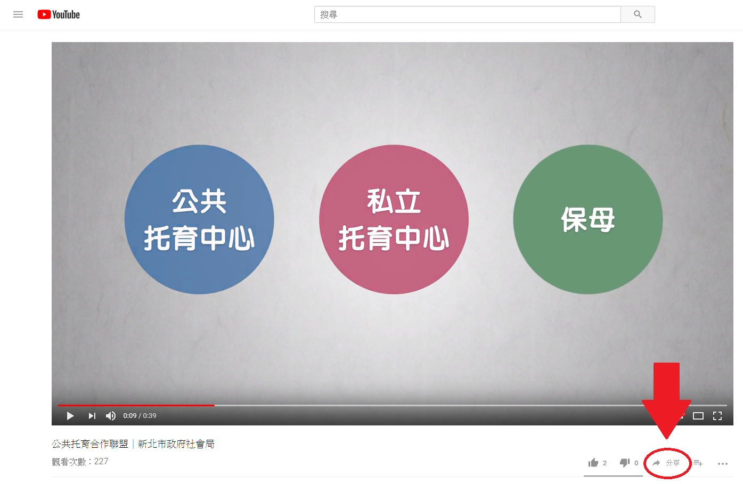
2.點選嵌入
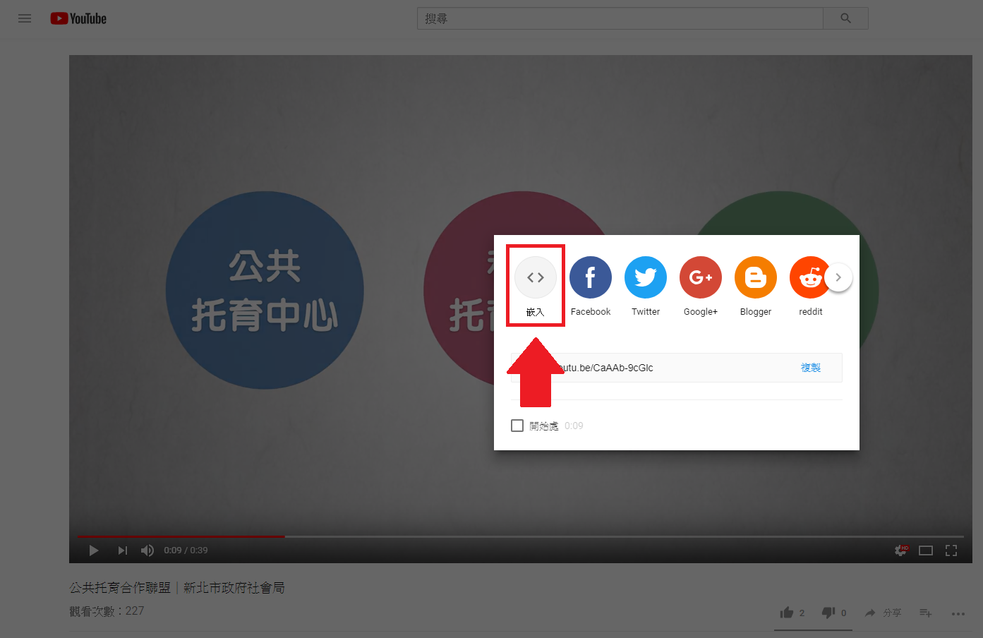
3.複製HTML碼
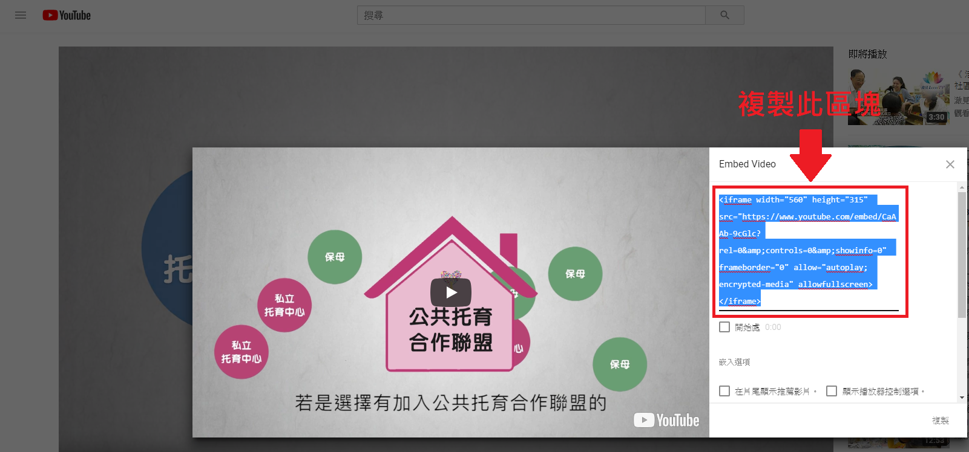

4.至管理後台編輯介面點選原始碼功能鈕
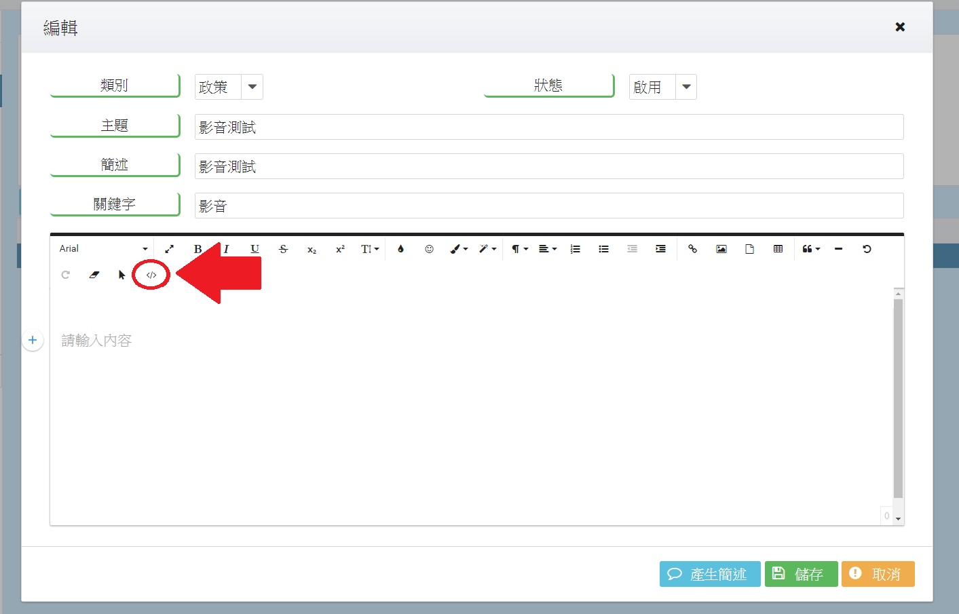

5.再將剛複製的HTML碼貼上
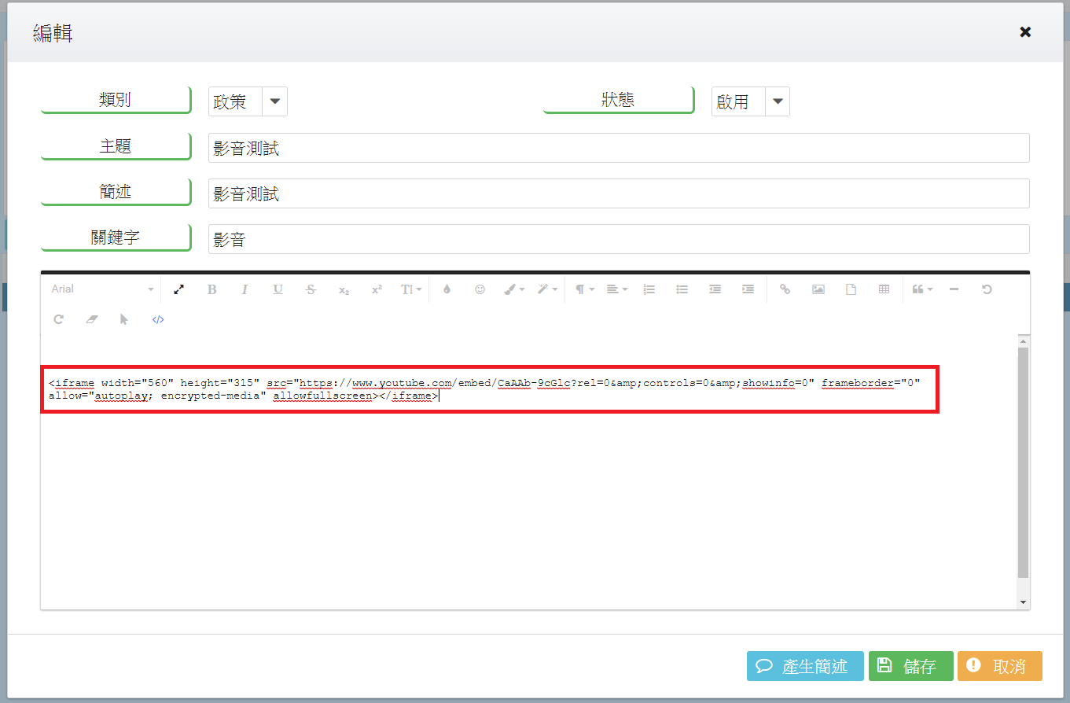
6.再點擊原始碼功能鈕，即可完成嵌入
